M O T I V A T I O N

Brunos Mutter ist Innenarchitektin. Sie digitalisiert alte Entwurfspläne von Fachwerkhäusern, die sie renovieren soll. Oft werden Pläne eingescannt und abgespeichert. Mit ihren Kollegen hält sie Online-Konferenzen ab. Nächste Woche zieht das Büro um. Alle elektronische Gegenstände sollen in 4 verschiedenen Umzugskartons untergebracht werden.

I) Ordne den Geräten die entsprechenden Bezeichnungen zu. Wörterliste: Maus,
Bluetooth-Lautsprecher, 2,5 Zoll-Festplatte, Drucker, SSD-Festplatte, Tastatur, Computer, Scanner, USB-Stick, Mikrofon, Webcam, Diskette, Monitor, Microchip

II) Brunos Mutter hat sich entschieden, die Gegenstände nach dem EVA+S Prinzip auf die vier Kartons aufzuteilen. Ordne zu, indem du die Buchstaben in die richtigen Kartons schreibst.
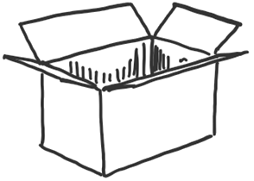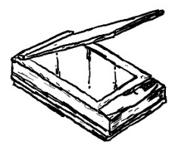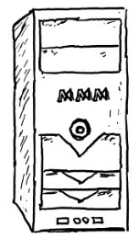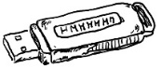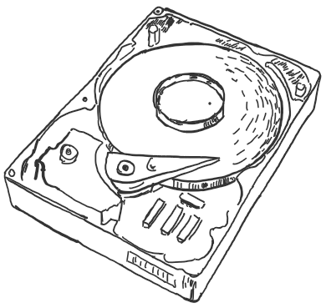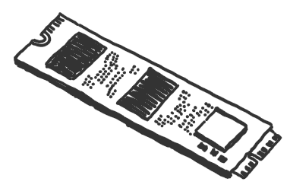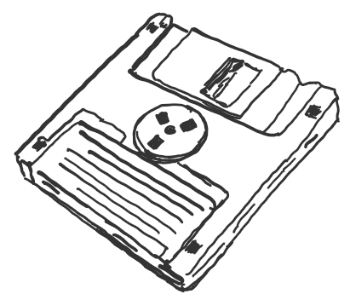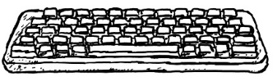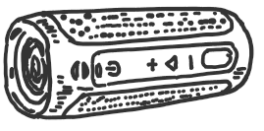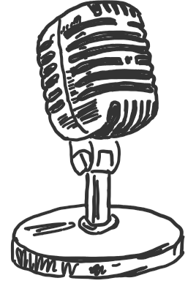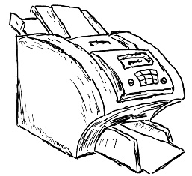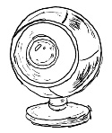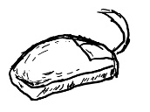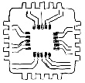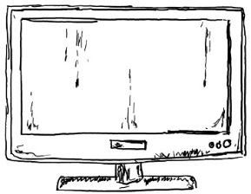
a) _________________
b) _________________
c) ________________
d) ________________
e) ________________
f) ________________
g) ________________
h) ________________
i) ________________
j) ________________
k) ________________
l) ________________
m) ________________
m) ________________
Eingabe
Verarbeitung
Ausgabe
Speicher- medium

Ü B E R S I C H T
EVA ist die Abkürzung für Eingabe, Verarbeitung und Ausgabe. Zusätzlich wird hier das S für Speichern verwendet (EVA+S).

Viele Tasten einer Tastatur sind mehrfach belegt. Mit den Funktionstasten Shift (Umschalten), Alt (Alternative), STRG (Steuerung) und ALT GR (alternative Grafik) können alternative Zeichen und Sonderzeichen getippt werden.

Ü B E N
Aufgabe 1
Wähle die Bilder, die zu der Situation passen und trage die entsprechenden Nummern in die Tabelle ein:

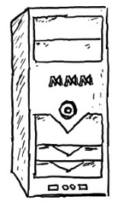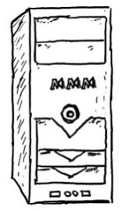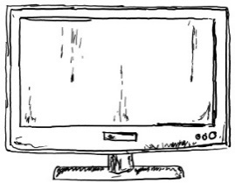
1 2 3 4 5 6
a)
 | Brunos kleiner Bruder hat im Internet eine schöne Malvorlage gefunden. Er wählt die Vorlage mit der Maus aus und lässt sie ausdrucken. | Brunos Vater startet einen Videochat mit seiner WebCam.  Seinen Gesprächspartner sieht er auf dem Monitor.
Eingabe
Verarbeitung
Ausgabe

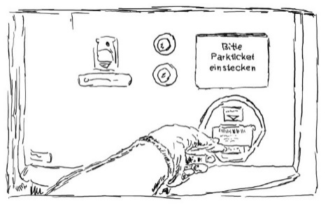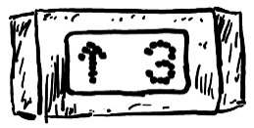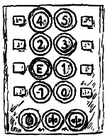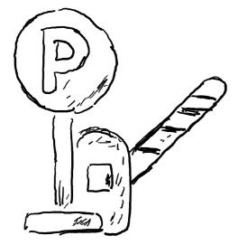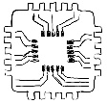
1 2 3 4 5 6
b) HA
 | Ein Mikrochip steuert die Schranke eines Parkhauses. Wird ein Parkticket eingeschoben, öffnet sich die Schranke. | Ein Mikrochip steuert einen Fahrstuhl. Wird auf einen Knopf gedrückt, zeigt das Fahrstuhldisplay die gewählte Nummer des Stockwerks und einen Pfeil an.
Eingabe
Verarbeitung
Ausgabe

A N W E N D E N
Aufgabe 2
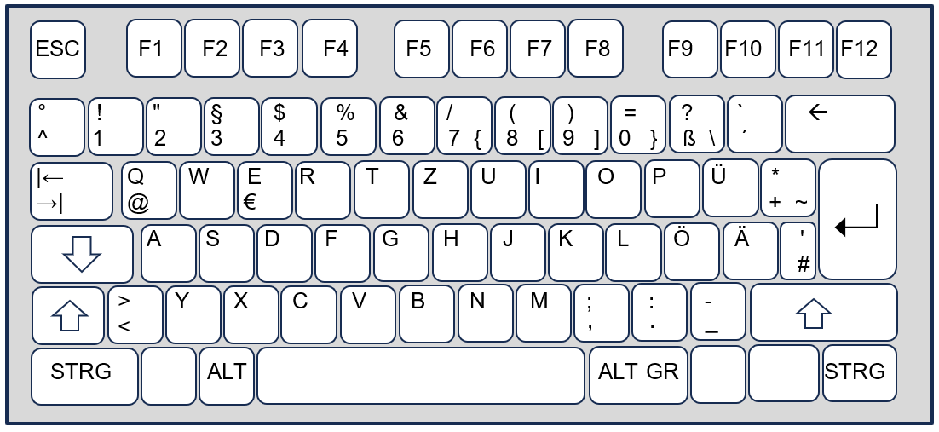

a) Schreibe die Zeichen auf, die bei den Tastenkombinationen entstehen (Shift = )
Shift + A : _______ G : _______ Shift + M: _______ 2 : ________
STGR + ALT+Q : _______ ALT GR + 9 : _______ Shift + # : _______
STRG + ALT + E : _______ Shift + 8 : ____ 7 : _____ Q: _____

b) HA Schreibe die Zeichen auf, die bei den Tastenkombinationen entstehen.
Shift + B : _______ R : _______ Shift + S: _______ 9 : ________
STGR + ALT+M : _______ ALT GR + 0 : _______ Shift + + : _______
ALT GR + 7: _______ Shift + 7 : ____ Shift + 9 : _____

Aufgabe 3
a) Schreibe auf, Welche Tasten gedrückt werden müssen, um die folgenden Zeichen zu schreiben.
a : _______________ X : _______________ , : _______________
< : _______________ q : _______________ + : _______________
W : _______________ € : _______________ Ö : _______________
* : _______________ > : _______________ & : _______________

b) HA Schreibe auf, Welche Tasten gedrückt werden müssen, um die folgenden Zeichen zu schreiben.
? : _______________ Z : _______________ " : _______________
@ : _______________ P : _______________ [ : _______________
\ : _______________ } : _______________ ~ : _______________
= : _______________ { : _______________ # : _______________

Aufgabe 4
Mit der SHIFT-Taste ________________________________

_________________________________________________
Mit den Tasten STRG+ALT _____________________________

________________________________________________
a)
b)

Aufgabe 5
a) Wörterliste:
Chip Eingabesignal Scheibenwischer Rot Bordcomputer Ausgabe Regensensoren Fußgänger

An der Fußgängerampel auf ihrem Schulweg drückt Alessia auf einen Knopf, weil sie die Straße überqueren möchte. Ein kleiner _________________ verarbeitet diese Eingabe. Er merkt, dass ein _________________ die Straße überqueren möchte und schaltet als _________________ die Autofahrerampel auf _________________ und die Fußgängerampel auf Grün.

Brunos Vater hat ein modernes Auto. Es hat _________________ auf der Frontscheibe. Diese Sensoren merken, wenn Regentropfen auf die Scheibe fallen. Dann senden sie ein _________________ an den Bordcomputer, das der Bordcomputer verarbeiten kann. Als Ausgabe schickt der _________________ an die _________________ den Befehl, sich in Bewegung zu setzen.

b) HA Wörterliste:
Daten mp3-Spieler unterbricht Eingabe Laufwerk gewählten drückt Ausgabesignale

Zum Geburtstag hat Brunos Bruder einen _________________ bekommen. Er _________________ mit einem Fingerdruck die Titelliste und wählt als _________________ ein Lied, das gespielt werden soll. Der Chip des mp3-Spielers nimmt die Eingabe entgegen, verarbeitet die Eingabe und spielt als Ausgabe den _________________ Song.

Heute wird Bruno von seinem Vater von der Schule abgeholt. Im Auto schiebt Bruno eine Hörspiel-CD ins _________________ des Autoradios. Die Musikanlage wertet das als Eingabe und _________________ die gerade laufende Radiosendung. Der CD-Spieler liest die _________________ auf der CD und schickt das Ergebnis an die angeschlossenen Lautsprecher, die die elektrischen _________________ in Schallwellen umwandeln.

